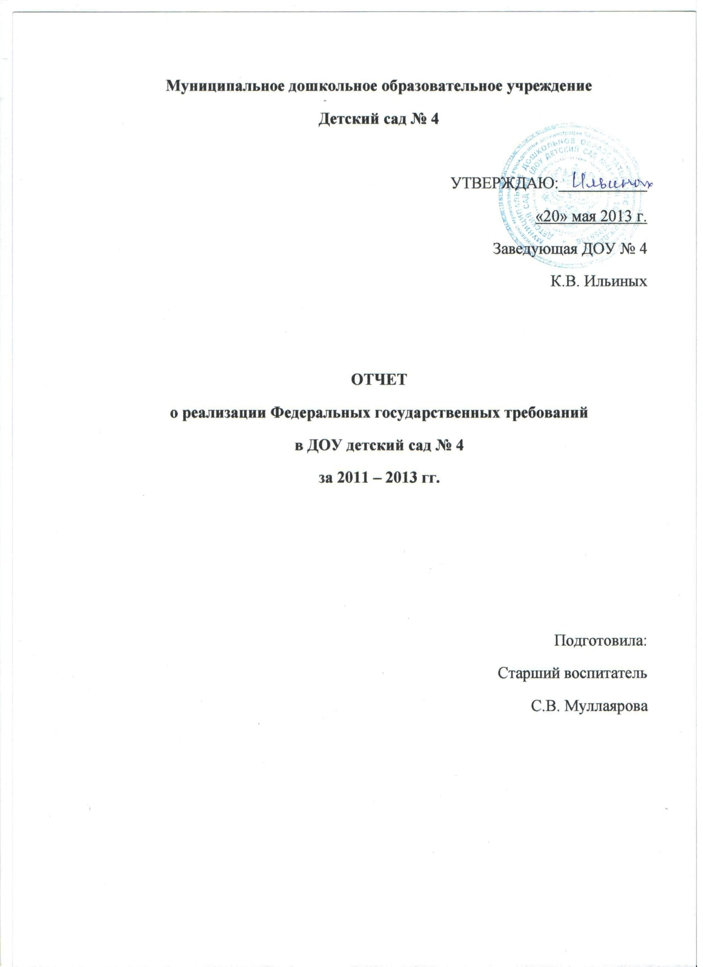

В ходе изучения и реализации Федеральных государственных требований в ДОУ детский сад № 4 разработан пакет нормативно – правовых документов, регламентирующих деятельность ДОУ.
Вся деятельность ДОУ основывалась на следующих приказах, письмах разного уровня:
Федеральное законодательство
- Закон РФ «Об образовании»;
- Конвенция о правах ребенка ООН;
- Санитарно — эпидемиологические требования к устройству, содержанию и организации режима работы в дошкольных организациях (СанПиН 2.4.1.266-10);
- изменения №1 к СанПиН 2.4.1.266-10 «Санитарно — эпидемиологические требования к устройству, содержанию и организации режима работы в дошкольных организациях»;
- Постановление Правительства РФ от 12 сентября 2008 № 666 «Об утверждении положения о дошкольном образовательном учреждении»;
- приказ Минобрнауки РФ от 23 ноября 2009 № 655 «Об утверждении и введении в действие федеральных государственных требований к структуре основной общеобразовательной программы дошкольного образования»;
- письмо Минобрнауки РФ органам исполнительной власти субъектов РФ, осуществляющим управление в сфере образования «О разработке основной общеобразовательной программы дошкольного образования» от 21 октября 201- года № 03-248».
Муниципальное законодательство:
- Приказ Управления муниципальными учреждениями администрации Красновишерского муниципального района пермского края от 27.04.2010 № 186 «О введении федеральных государственных требований к структуре основной общеобразовательной программы дошкольного образования на территории Красновишерского муниципального района».
Локальные документы:
- Приказ от 1.04.2011 «О введении ФГТ к структуре основной общеобразовательной программы дошкольного образования»;
- Приказ от 1.04.2011 «О создании рабочей группы»;
- План разработки ООП в соответствии с ФГТ.
В работе по изучению и внедрению ФГТ в деятельность ДОУ были проведение консультации, семинары – практикумы, педагогические советы, заседания рабочей группы.

№ пп | Срок | Тема | Краткое содержание
1 | Апрель 2011 | Педагогический совет «Введение Федеральных государственных требований в деятельность ДОУ»  Ответственный:  С.В. Муллаярова,  старший воспитатель | Цель: познакомить педагогов с нормативно- правовыми документами:  - Приказ Министерства образования и науки РФ от 23 ноября 2009 года № 655 «Об утверждении и введении в действие федеральных государственных требований к структуре основной общеобразовательной программы дошкольного образования»;  - Приказ Министерства образования и науки РФ от 2о июля 2011 года № 2151 «Об утверждении федеральных государственных требований к условиям реализации основной общеобразовательной программы дошкольного образования»;  - письмо Минобрнауки РФ органам исполнительной власти субъектов РФ, осуществляющим управление в сфере образования «О разработке основной общеобразовательной программы дошкольного образования» от 21 октября 201- года № 03-248».
2 | Апрель –май 2011 | Разработка локальных актов  Ответственные:  К.В. Ильиных, заведующая;  С.В. Муллаярова, старший воспитатель | - Приказ от 1.04.2011 «О введении ФГТ к структуре основной общеобразовательной программы дошкольного образования»;  - Приказ от 1.04.2011 «О создании рабочей группы»;  - План разработки ООП в соответствии с ФГТ.
3 | Май- август 2011 | Разработка проекта образовательной Программы  Ответственные:  С.В. Муллаярова, старший воспитатель,  рабочая группа | Заседания рабочей группы:  - Протокол № 1 от 03.06.2011г. «Разработка режима дня в соответствии с временным распределением учебной нагрузки в каждой возрастной группе».  - Протокол № 2 от 23.06.2011 г. « Разработка содержания психолого –педагогической работы по освоению образовательных областей».  - Протокол № 3 от 08.07.2011 «Система мониторинга достижения планируемых результатов освоения Программы».  - Протокол № 4 от 22.07.2011 г. «Разработка вариативной части Программы».  - Протокол № 5 от 12.08.2011 «Разработка содержания коррекционной работы с детьми с нарушениями речи».  - Протокол № 6 от 19.08.2011 г. «Обсуждение проекта ООП ДО».
4 | Август 2011 | Составление плана- графика повышения квалификации педагогов на 2011- 2012 учебный год.
5 | Сентябрь 2011 | Обсуждение проекта ООП ДО | Обсуждение проекта Программы на педагогическом совете № 1от -2 сентября 2011г.  Программа принята на педагогическом совете и утверждена приказом от 05 сентября 2011 года № 81 а «Об утверждении ООП ДОУ№ 4».  Выписка из протокола:  «Представленные материалы являются локальным документом, раскрывающим систему действий, направленных на повышение качества и результативности педагогического процесса, совершенствование его программно-целевых, технологических, мониторинговых аспектов в соответствии с федеральными государственными требованиями к структуре основной общеобразовательной программе и условиям ее реализации.  Программа построена в соответствии с нормативными документами федерального уровня и структурно представлена инвариантной и вариативной частями. Инвариантная (обязательная ) часть разработана на основе Примерной основной общеобразовательной программы дошкольного образования «От рождения до школы» (под ред. Н.Е. Вераксы, Т.С. Комаровой, М.А.Васильевой, 2010г.), включает подробную пояснительную записку, описание организации режима пребывания детей в ДОУ в соответствии с требованиями СанПин, содержание работы по разным направлениям (линиям) личностного развития в образовательных областях, планируемые результаты освоения детьми ООПДО, описывающие интегративные качества воспитанников, систему мониторинга детских достижений, направленную на исследование физических, интеллектуальных и личностных качеств.  Цели и задачи реализации образовательной программы, определенные на основании анализа результатов предшествующей деятельности и преемственные с программой развития учреждения с 2011-13гг., соответствуют современной образовательной политике, социальному заказу, федеральном государственным требованиям. Выбор стратегии и основных направлений предстоящей деятельности обеспечивает целостность педагогического процесса, ориентирован на реализацию личностного, деятельностного и средового подходов, предусматривает комплексно-тематическое планирование педагогического процесса, организацию работы в соответствии с принципами индивидуализации, дифференциации и интеграции основных направлений личностного развития и образовательных областей.  В программе четко описаны возрастные особенности детей, приоритетные направления деятельности, особенности образовательного процесса в условиях закрытого социума. Организация режима пребывания детей в ДОУ построена с учетом совместной деятельности детей и взрослых, осуществляемой как в педагогическом процессе, так и в режимных моментах, в самостоятельной деятельности детей, в ходе взаимодействия с семьями воспитанников.  По каждому направлению личностного развития и всем образовательным областям представлен достаточно объемный перечень программных, технологических, методических, дидактических и диагностических материалов, способствующих решению образовательных задач. В программе дается достаточно полное описание различных структурных единиц педагогического процесса (материальная база, кадровый состав, особенности функционирования групп, организация инновационной деятельности, программно-целевое и технологическое сопровождение педагогической деятельности, взаимодействие субъектов), что дает целостное представление о перспективах ее успешной реализации.  Достоинством программы является подробная система мониторинговых процедур и система работы с детьми, имеющими нарушения в развитии речи, их семьями, представленная в вариативной части.  Планирование мер, направленных на своевременное и качественное развитие детей, их подготовку к обучению в школе осуществлено в соответствии с обозначенными целями стратегически грамотно, связано с реализацией приоритетных направлений деятельности ДОУ, с учетом федеральных государственных требований к структуре и условиям реализации основной общеобразовательной программы дошкольного образования. Вне сомнений программа соответствует специфике заявленного документа, является вполне реалистичной и может быть рекомендована к внедрению».
6 | Сентябрь 2011 | Составление рабочих программ  Ответственный:  С.В. Муллаярова | Содержание рабочей программы:  1. пояснительная записка;  2.организационные условия жизнедеятельности детей;  3.содержание психолого-педагогической работы по освоению детьми образовательных областей «Физическая культура», «Здоровье», «Безопасность», «Социализация, «Труд», «Познание», «Коммуникация», «Чтение художественной литературы», «Художественное творчество», «Музыка»;  4.содержание коррекционной работы (для детей с ограниченными возможностями здоровья) на основании ИОМ;  5.планируемые результаты освоения детьми основной общеобразовательной программы дошкольного образования;  6.система мониторинга достижения детьми планируемых результатов освоения Программы.
7 | В течение учебного года | Индивидуальная работа с педагогами по реализации и внедрению Федеральных государственных образовательных требований.
8 | Октябрь 2011 | Консультация «Образовательная деятельность в детском саду в соответствии с Федеральными государственными требованиями»  Ответственный: старший воспитатель  С.В. Муллаярова | Цель: познакомить с особенностями организации воспитательно- образовательной работы в детском саду в соответствии с ФГТ.  Задачи: проанализировать модель воспитательно- образовательного процесса в соответствии с ФГТ и «старой» модели.  Рассматриваемые вопросы: задачи дошкольного образования; направления содержания дошкольного образования; принципы дошкольного образования; основные подходы к дошкольному образованию; организация непосредственно образовательной деятельности; виды детской деятельности; формы работы с детьми; распределение образовательной нагрузки в режиме дня.
9 | Октябрь 2011 | Общеродительское собрание | Информирование родителей и законных представителей о деятельности ДОУ по реализации и внедрению Федеральных государственных требований в ДОУ.
10 | Ноябрь 2011 | Консультация «Интегрированные занятия в ДОУ»  Ответственный: старший воспитатель  С.В. Муллаярова | Цель: совершенствовать педагогическое мастерство педагогов через новые организационные формы образовательной деятельности.
11 | Февраль 2012 | Консультация «Предметно- развивающая среда в условиях реализации ФГТ»  Ответственный:  Старший воспитатель  С.В. Муллаярова | План:  - Основные понятия и определения предметно- развивающей среды;  - Обсуждение Приказ Министерства образования и науки РФ от 2о июля 2011 года № 2151 «Об утверждении федеральных государственных требований к условиям реализации основной общеобразовательной программы дошкольного образования»;  - Принципы и подходы к созданию предметно- развивающей среды;  - Психолого- педагогические требования к предметно- развивающей среде (классификация требований из приказа)  - Психолого –педагогические требования к игрушкам и игровому оборудованию.  - Специфика предметно- развивающей среды в соответствии с примерной образовательной программой От рождения до школы».
12 | Апрель 2012 | Консультация «Мониторинг освоения основной общеобразовательной программы»  от | План:  - Основные понятия и определения мониторинга;  - Характеристика мониторинга (сравнение с педагогической диагностикой);  - Организация и содержание мониторинга;  - Методы, предусмотренные для проведения мониторинга;  - Обсуждение разработанных карт для проведения мониторинга.  Ссылка на размещенный материал:  http://nsportal.ru/detskiy-sad/upravlenie-dou/2014/06/19/monitoring-osvoeniya-osnovnoy-obshcheobrazovatelnoy-programmy
13 | Июнь – июль  2012 | «Разработка пакета документов для планирования воспитательно- образовательной работы»  Ответственный:  Старший воспитатель  С.В. Муллаярова | Ссылка на размещенные материалы:  http://nsportal.ru/detskiy-sad/upravlenie-dou/2013/03/20/tekhnologiya-planirovaniya-obrazovatelnoy-raboty-v-dou  http://nsportal.ru/detskiy-sad/upravlenie-dou/2014/06/19/tematicheskoe-planirovanie
14 | Август 2012 | Составление плана- графика повышения квалификации педагогов на 2012- 2013 учебный год.
15 | Сентябрь 2012 | Семинар – практикум  «Планирование воспитательно- образовательного процесса в соответствии с комплексно- тематическим принципом в условиях реализации Федеральных государственных требований»  Ответственный:  Старший воспитатель  С.В. Муллаярова | Цель: расширять знания педагогов о реализации комплексно-тематического планирования образовательного процесса.  Задачи:  Расширять знания педагогов о комплексно- тематическом принципе планирования;  Формировать представления о правильной организации образовательного процесса при комплексно – тематическом принципе планирования.  Планируемый результат: умение применять на практике комплексно- тематический принцип планирования образовательного процесса в ДОУ.
16 | Октябрь 2012 | Общеродительское собрание | Информирование родителей и законных представителей о деятельности ДОУ по реализации и внедрению Федеральных государственных требований в ДОУ.
17 | Январь 2013 | Консультация «Игра в ФГТ – что это такое?»  Ответственный:  Старший воспитатель  С.В. Муллаярова | Ссылка на размещенный материал:  http://nsportal.ru/detskii-sad/vospitatelnaya-rabota/2014/06/19/konsultatsiya-dlya-pedagogov-4
18 | Январь –май 2013 | Индивидуальная работа с педагогами по реализации и внедрению Федеральных государственных образовательных требований.
19 | Май 2013 | Анализ деятельность ДОУ по реализации и внедрению Федеральных государственных требований в ДОУ | Отчет составлен 20 мая 2013 года.

Проведенный анализ деятельности муниципального дошкольного образовательного учреждения детский сад № 4 по реализации и внедрению Федеральных государственных требований дает сделать вывод, о том, что ДОУ находится на этапе устойчивого функционирования. В детском саду идет осознанный, отработанный, постоянно совершенствуемый образовательный процесс. Творчество и инновационная деятельность педагогов обеспечивает обновление содержания образования, что соответствует современным требованиям.

